2026 進階課程：內視鏡鼻竇暨顱底手術訓練課程
日期:2026年9月20日 08:30~17:00
課程地址：
林口長庚醫院研究大樓8樓 "長庚手術技能訓練暨研發中心" (桃園市龜山區文化一路15號8樓)
課程網址:https://starc.cgmh.org.tw/course/detail/151
議程表如下:
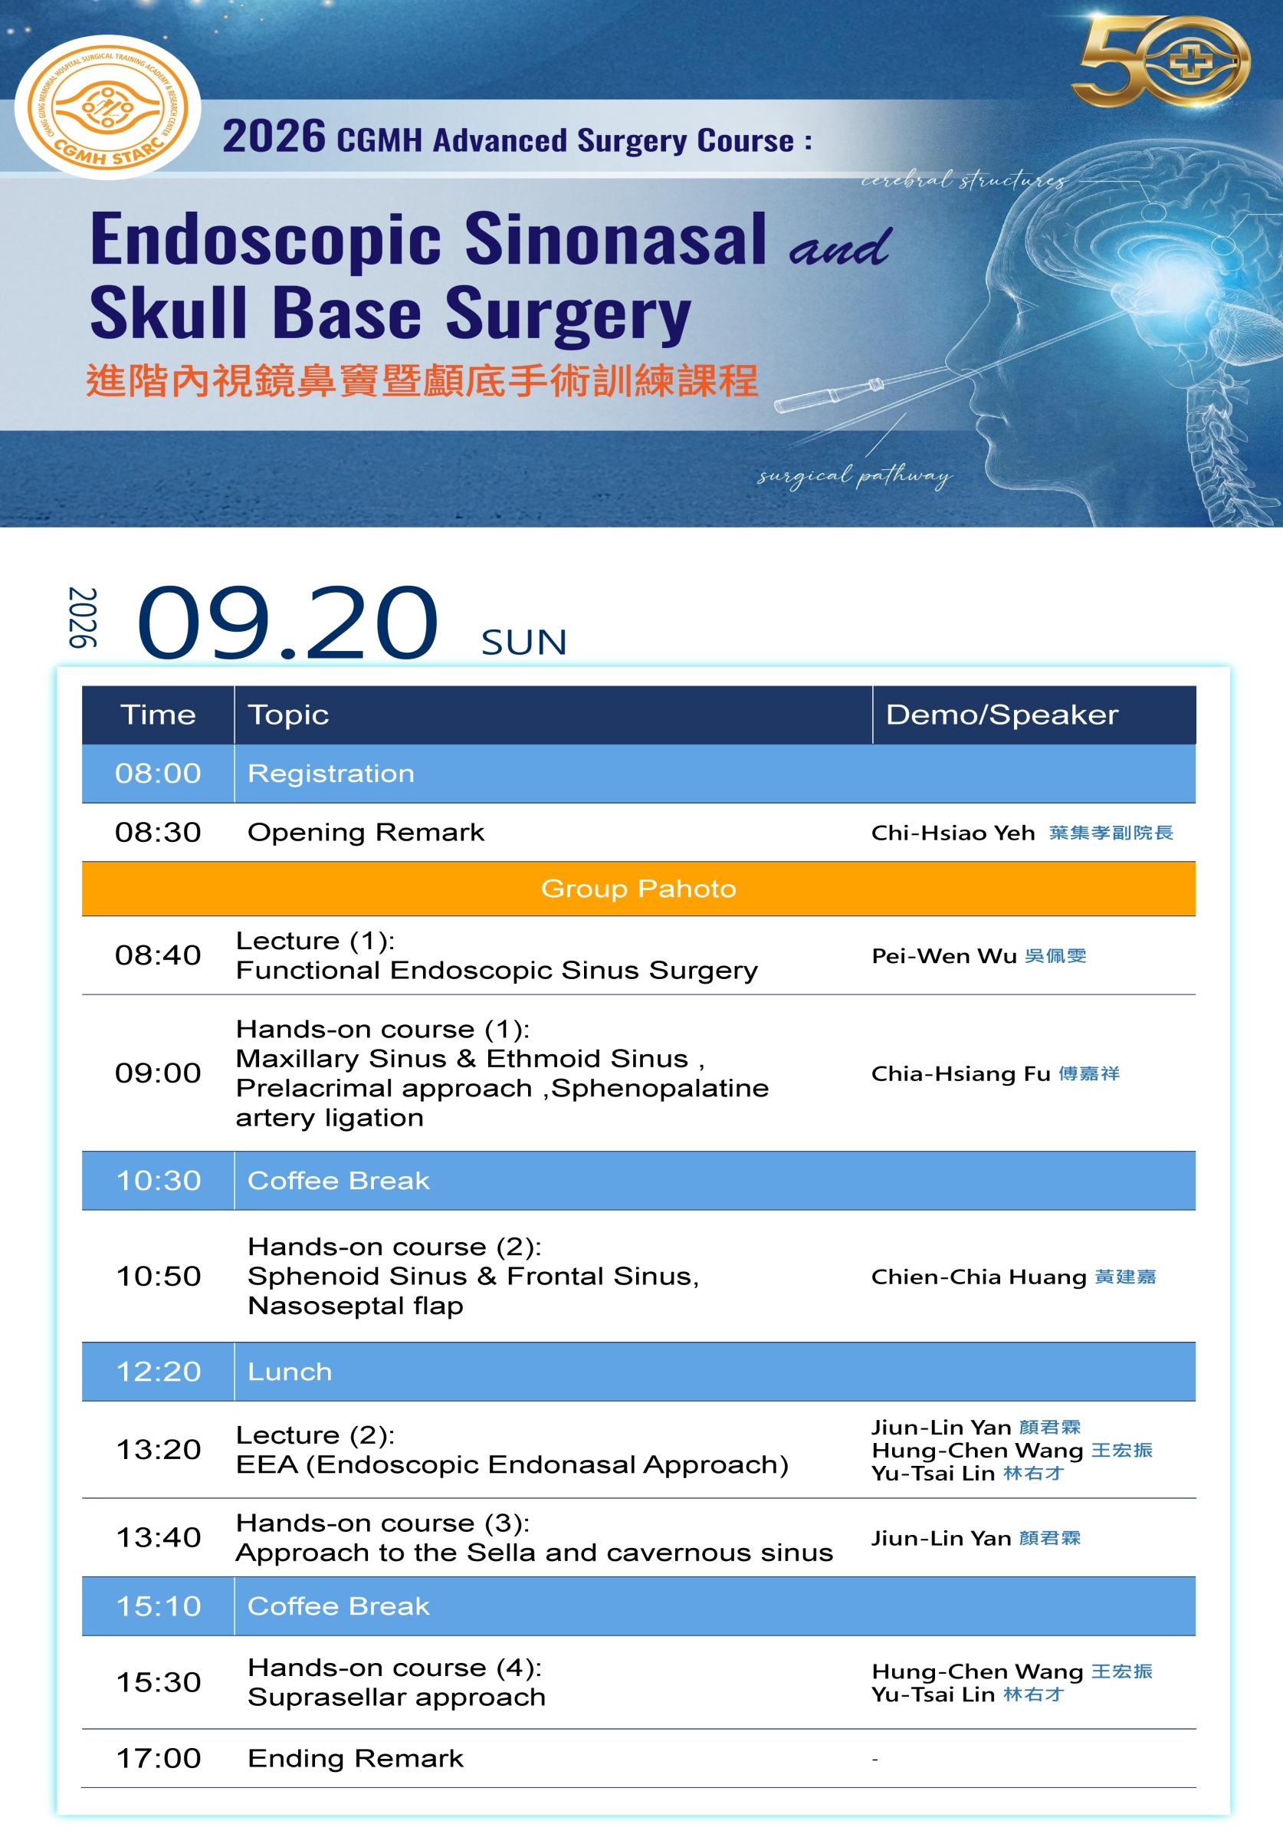講師簡短CV如下:
姓名:李達人
現職:
長庚醫療財團法人林口長庚紀念醫院 耳鼻喉頭頸外科部 教授級主治醫師
學歷:中山醫學大學 醫學系 畢業
經歷:
長庚醫療財團法人林口長庚紀念醫院耳鼻喉部 部長
廈門長庚醫院 副院長
林口長庚紀念醫院耳鼻喉部鼻科科主任
財團法人長庚紀念醫院耳鼻喉部主治醫師
專長:鼻過敏、嗅覺障礙及復發性鼻竇炎、鼻竇內視鏡、鼻整型、鼻因性頭痛
姓名: 莊啟政
現職:
林口長庚醫院學術組副教授級主治醫師
林口長庚醫院神經外科系 主任
林口長庚醫院外科部 副部主任
台灣神經腫瘤學學會 理事
台灣神經外科醫學會 理事
神經外科專科醫師甄審委員
考選部外科學國考審查委員
長庚大學 部定副教授
學歷:長庚大學 醫學系
經歷:
腦腫瘤神經外科主任
台灣神經腫瘤學學會 副秘書長
基隆長庚醫院 腦神經外科主任
專長: 內視鏡腦下垂體腫瘤手術、腦內視鏡手術、顱底手術

姓名: 張伯宏
現職: 林口長庚醫院耳鼻喉部 鼻科 主治醫師
林口長庚醫院耳鼻喉部 助理教授級主治醫師
學歷: 台北醫學大學醫學系
長庚大學臨床醫學研究所碩士
專長: 鼻過敏、嗅覺障礙及復發性鼻竇炎、鼻竇內視鏡手術、
一般耳鼻喉科

姓名: 李丞騏
現職:腫瘤神經外科 主任
學術組副教授級主治醫師
台灣顱底外科醫學會 理事
長庚大學 部定助理教授
學歷:
2011-2017 台灣大學醫學工程研究所博士
1995-2002 中國醫藥大學醫學士
專長: 顱底腫瘤及微創手術、腦下垂體腫瘤手術、腦瘤手術
姓名: 傅嘉祥
現職: 林口長庚醫院耳鼻喉部 鼻科 科主任
林口長庚醫院耳鼻喉部 教授級主治醫師
教育部定長庚大學部教授
美國耳鼻喉頭頸外科學會會員
台灣顱底外科醫學會會員
台灣鼻科醫學會會員
國際外科院士
學歷: 長庚大學 臨床醫學研究所 博士
中國醫藥大學 醫學系 學士
專長: 鼻竇內視鏡手術、一般耳鼻喉科、兒童耳鼻喉疾病、鼻過敏、鼻中膈彎曲
姓名: 黃建嘉
現職:
林口長庚醫院耳鼻喉頭頸外科部 教授級主治醫師
學歷:長庚大學醫學系學士
經歷:
嘉義長庚耳鼻喉科主治醫師
林口長庚耳鼻喉部主治醫師
林口長庚耳鼻喉部總醫師
林口長庚耳鼻喉部住院醫師
專長: 鼻過敏、鼻竇炎、鼻竇內視鏡、功能性鼻整型、打鼾及睡眠呼吸障礙、兒童耳鼻喉科

姓名:吳佩雯
現職:林口長庚醫院耳鼻喉頭頸外科部 副教授級主治醫師
經歷:林口長庚耳鼻喉科總醫師
學會與認證:
台灣耳鼻喉頭頸外科科醫學會專科醫師
專長: 鼻過敏、鼻息肉、鼻竇炎、頭頸部腫瘤、打鼾、睡眠呼吸中止症、聲帶病灶、耳症、兒童耳鼻喉科
姓名:王宏振
現職:
高雄長庚紀念醫院 脊椎神經外科科負責人
高雄長庚紀念醫院 外科部 副主任
高雄長庚紀念醫院 腦神經外科 主治醫師
長庚大學副教授
長庚醫院教授
學歷:
高雄醫學大學 醫學研究所 博士
高雄醫學大學 醫學系 醫學士
經歷:
美國匹茲堡大學醫學中心 (UPMC) 脊椎微創中心、內視鏡顱底腫瘤中心 臨床研究員(2012-2013)
美國匹茲堡大學(University of Pittsburgh) 疼痛中心 研究員(2011-2012)
高雄長庚醫院神經外科主治醫師 (2006-Present )
高雄長庚醫院外科部神經外科住院醫師 (2000-2006)
育英醫護管理專科學校 講師(2006-2010)
國外醫學雜誌 專刊之主編(Lead Guest Editor) BioMed Research International (Topic: Inflammatory Reacti
專長:
1.脊椎微創手術、 2.脊椎內視鏡手術、 3.脊椎人工椎間盤置換手術、 4.脊椎整型手術、脊椎骨水泥手術、 5.腦下垂體腫瘤內視鏡手術、 6.經鼻內視鏡腦瘤手術 (與耳鼻喉科 林右才醫師 共同的團隊手術)、 7.腦瘤神經導航以及立體定位手術、 8.坐骨神經痛治療、 9.高頻熱凝疼痛治療、 10.腕隧道症候群、尺神經病變、 11.頭部外傷、顱內出血、和水腦症等。

姓名:林右才
現職:
高雄長庚耳鼻喉科副教授級主治醫師
高雄長庚醫院經鼻內視鏡顱底腫瘤手術團隊成員
高雄長庚醫院頭頸部腫瘤團隊成員
美國外科學院院士 (FACS)
學歷:
長庚大學臨床醫學研究所碩士
台北醫學大學醫學系醫學士
經歷:
美國哈佛醫學院鼻部內視鏡手術進修
美國匹茲堡大學醫學中心(UPMC)經鼻內視鏡顱底腫瘤手術與鼻科訪問學者 (2012.9~2013.8)
國立新加坡大學醫學院內視鏡鼻竇及顱底手術進修
屏東國仁醫院駐診主治醫師
高雄長庚醫院耳鼻喉科總醫師
高雄長庚醫院耳鼻喉科住院醫師
嘉義長庚耳鼻喉科主治醫師
專長:鼻竇炎,鼻過敏手術、鼻咽癌,鼻竇癌,鼻腫瘤手術及治療、經鼻內視鏡顱底腫瘤手術、頭頸部腫瘤手術

姓名:顏君霖
現職:
基隆長庚神經外科主任
長庚大學副教授
學歷:
英國劍橋大學臨床神經科學博士
慈濟大學 醫學系
經歷:
林口長庚醫院 神經外科總醫師
台大醫院外科住院醫師
學會與認證:
神經外科專科醫師
神經重症加護專科醫師
中華民國急重症外科專科醫師
中華民國外科專科醫師
迷走神經刺激器完訓
專長: 腦瘤手術、腦內視鏡微創手術、癲癇手術、急重症神經外科手術、脊椎退化性疾病神經外科手術

